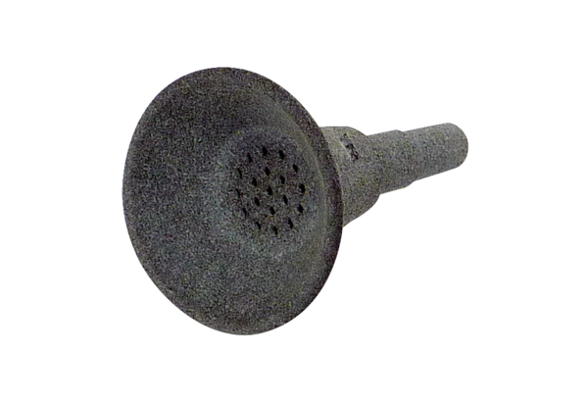Lijevak za zaštitu od kukaca IST MDRJedinica za pakiranje: 1 komAsortiman: E
Broj artikla: E059.2087.0000Proizvođač: MAICO

